 | ИСПОЛНИТЕЛЬНЫЙ КОМИТЕТ МАМАДЫШСКОГО  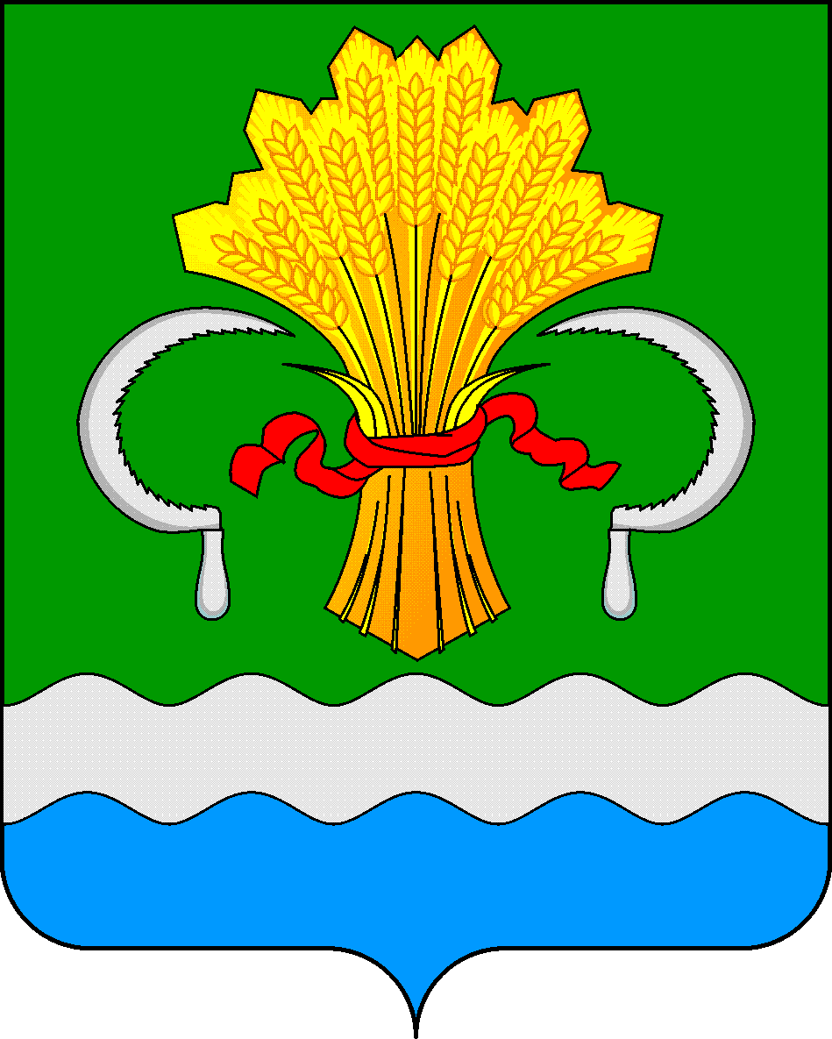  МУНИЦИПАЛЬНОГО РАЙОНА  РЕСПУБЛИКИ ТАТАРСТАН  ул.М.Джалиля, д.23/33, г. Мамадыш,  Республика Татарстан, 422190 |  | ТАТАРСТАН РЕСПУБЛИКАСЫНЫҢ  МАМАДЫШ МУНИЦИПАЛЬ  РАЙОНЫНЫҢ БАШКАРМА КОМИТЕТЫ  М.Җәлил ур, 23/33 й., Мамадыш ш.,  Татарстан Республикасы, 422190
 | Тел.: (85563) 3-15-00, 3-31-00, факс 3-22-21, e-mail: mamadysh.ikrayona@tatar.ru, www.mamadysh.tatarstan.ru
 | Постановление  № 316 |  | Карар  от «26 » 08 2024 г.

Татарстан Республикасы Мамадыш муниципаль районы Башкарма комитетының 2021 елның 20 августындагы 273 номерлы карарына үзгәрешләр кертү турында

«Дәүләт һәм муниципаль хезмәтләр күрсәтүне оештыру турында» 2010 елның 27 июлендәге 210-ФЗ номерлы Федераль законны гамәлгә ашыру максатларында, «Россия Федерациясе Җир кодексына үзгәрешләр кертү турында»2024 елның 22 июлендәге 194-ФЗ номерлы Федераль закон нигезендә Татарстан Республикасы Мамадыш муниципаль районы Башкарма комитеты карар бирә:
1. Татарстан Республикасы Мамадыш муниципаль районы Башкарма комитетының 2021 елның 20 августындагы «Татарстан Республикасы Мамадыш муниципаль районы муниципаль хезмәтләр күрсәтүнең административ регламентларын яңа редакциядә раслау турында» 273 номерлы карарына (алга таба - Карар) түбәндәге үзгәрешләрне кертергә:
1.1. 1 нче кушымтаның 2.8.2.1 пунктындагы 8-10 пунктчасында «территорияне комплекслы үстерү» сүзләреннән соң «яисә, күрсәтелгән карарны гамәлгә ашыру өчен территорияне комплекслы үстерү турында шартнамә төзү таләп ителмәгән очракта, аны комплекслы үстерү турында карар кабул ителгән» сүзләрен өстәргә.
2. Әлеге карарны «Интернет» мәгълүмат-телекоммуникация челтәрендә Татарстан Республикасы муниципаль районының рәсми http://www.mamadysh.tatarstan.ru сайтында һәм Татарстан Республикасының хокукый мәгълүматның рәсми порталында урнаштырырга.
3. Карарның үтәлешен контрольдә тотуны үз җаваплылыгымда калдырам.

Җитәкче вазифаларын
башкаручы Р.М.Никифоров

